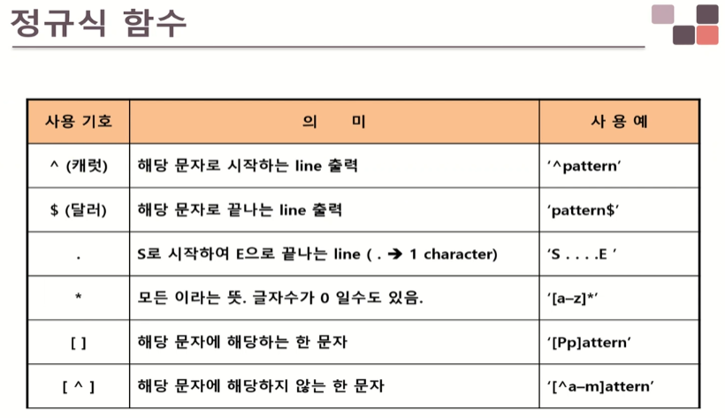

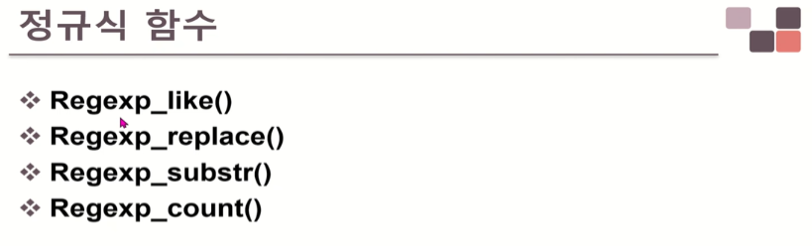

메타문자

? = 0 또는 1번

\* = 0개 이상의 문자

. = 1개의 문자